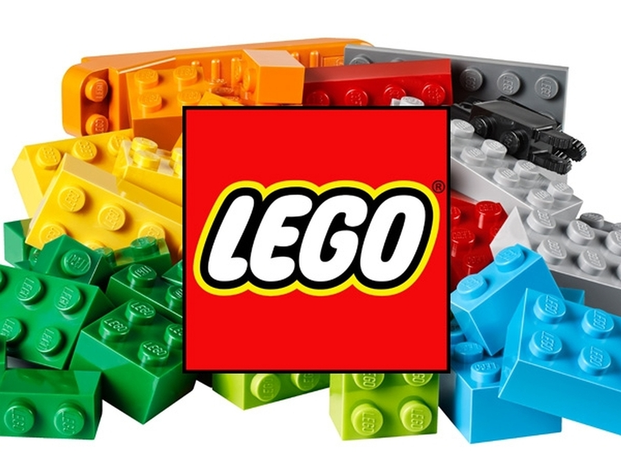

# **Что такое LEGO – фестиваль: погружаемся в мир ярких событий**

Фестиваль — это не просто праздник, а целое событие, которое объединяет людей, их интересы и таланты. Это место, где можно насладиться LEGO, погружаясь в атмосферу праздника и творчества.

1.Дети приходят на фестиваль, чтобы отдохнуть, повеселиться и насладиться LEGO-конструированием.

2.На фестивале есть возможность увидеть что-то новое и интересное! (и для педагогов тоже)

3.Фестиваль - это социальное взаимодействие! Это отличная возможность познакомиться со сверстниками из других ДОУ, пообщаться с друзьями и провести время в приятной компании.

**Как LEGO - фестиваль влияет на жизнь детей и воспитателей**

Фестиваль — это яркое и запоминающееся событие, которые не только развлекает, но и вдохновляет. Он способствует:

* **Развитию творческого потенциала:** Фестивали дают возможность людям проявить себя, показать свои таланты и получить признание.
* **Обмену опытом:** Фестивали объединяют людей, которые разделяют общие интересы, создавая площадку для обмена знаниями и опытом.
* **Повышению уровня культуры:** Фестивали популяризируют различные виды деятельности, расширяя кругозор людей.
* **Социальной интеграции:** Фестивали объединяют людей из разных возрастных групп, способствуя взаимопониманию и сотрудничеству

**Совет по посещению фестиваля**

* **Планируйте заранее:** Зарегистрируйтесь, изучив Положение фестиваля.
* **Будьте открыты новому:** Не бойтесь пробовать новые LEGO – технологии, смотреть новые схемы.
* **Делайте фотографии:** Запечатлейте яркие моменты фестиваля, чтобы сохранить воспоминания.